93. Martírio (testemunho) de Perpetua e Felicidade

***na Cidade de Cartago, norte da África em 203***

O testemunho escrito deste martírio é um dos mais comoventes da história da Igreja e a maior parte da narração foi escrita pela mesma Perpetua, como um diário, enquanto esperava o dia do seu martírio.

**Perpetua, 22 anos, casada com um filho que ainda amamentava e Felicidade, jovem escrava, mais nova ainda, gravida de 8 meses,** foram presas e acusadas de serem cristãs.

Escreve Perpetua*: "Já havia começado a obra dos nossos perseguidores e meu pai, impulsionado pelo grande amor que sentia por mim, veio me pressionar ainda mais e me sacudia com todas as forças para que mudasse e renunciasse à minha fé cristã.*

*- Meu pai, disse, o Senhor está vendo aquele vaso de barro, lá no chão?*

*- Estou vendo, respondeu ele*

*- Poderíamos chamá-lo com outro nome que não seja* ***vaso****?*

*- Não, não podemos disse ele*

*- Da mesma forma eu não posso me chamar com outro nome a não ser o meu e o meu nome é* ***cristã!***

*Escutando isso, meu pai se lançou contra mim e queria quase me arrancar os olhos, mas acabou me xingando e amaldiçoando somente, decepcionado por não ter conseguido nada".*

Perpetua era nobre de origem e nunca tinha visto nem de longe as cadeias:

*"Poucos dias depois fomos jogados na prisão - ela escreve em seu diário. Entrando me assustei terrivelmente: nunca tinha visto lugar tão horroroso e escuro! Estávamos amontoados um em cima do outro que quase sufocávamos e, a cada momento, os soldados grosseiros se atreviam contra nós. Mas o que mais me angustiava era o de ficar longe do meu nené.*

*Depois de muito sofrimento e muito insistir, consegui que me deixassem a criança, assim que eu podia amamentá-la. Com a minha criança a prisão parecia uma regia!".*

Perpetua estava na prisão com o irmão e numa visão ela viu o martírio deles e de Felicidade. A partir daquele momento ela não teve mais esperança alguma de sair viva.

Chegou, de repente o dia do interrogatório, Junto com o procurador, apareceu na sala o pai dela com a criança e chamou de lado Perpetua dizendo:

*"Perpetua, você não sente dor por esta sua criança?*

*Estou de cabelos brancos e tanto te amei minha filha!*

*Estas minhas mãos e os meus cuidados te educaram com muito amor. Você quer fazer de mim o homem mais infeliz da terra?*

*Tenha compaixão do seu recém-nascido. Ele não poderá conhecer seu rosto.*

*Sacrifique e adore aos ídolos e ao imperador e tudo acabará.*

*- Pai, disse Perpetua, nunca farei isso! Deus que me deu esta criança, Ele que é o verdadeiro pai, cuidará dela, mas eu não o trairei nunca!"*

Começa o interrogatório:

*-Você é cristã, pediu o procurador*

*- Sim, eu sou cristã*

Depois destas palavras, o pai de Perpetua, tomado pela raiva, deu uma porrada nela que quase caiu no chão. Os soldados então bateram nele e o afastaram*. "Eu mesma - escreve Perpetua - senti aqueles golpes na minha carne, tanto era o amor que sentia para o meu pai.*

*Depois deste breve interrogatório, fomos condenados a serem devorados pelas feras, na arena".*

O dia antes do combate final, Felicidade começou a sentir as dores do parto na prisão.

Os carrascos gozavam dela e diziam:

*- Se você não aguentar agora estas dores, o que vai acontecer amanhã na frente dos leões e dos leopardos?*

Felicidade respondia:

*- Agora quem sofre sou eu, mas amanhã um Outro padecerá por mim porque eu vou sofrer por Ele.*

Felicidade deu à luz a uma maravilhosa menina, que logo foi adotada por uma cristã.

Aqui acaba a narração de Perpetua, chega até a noite antes do martírio. O que segue foi escrito por um cristão que assistiu com seus olhos ao último glorioso combate:

*"Naquele dia enfrentaram o martírio 5 cristãos. Jesus que disse: Pedi e vos será dado, deu a cada um deles a morte que haviam desejado. Saturnino sentia o desejo ardente de ser devorado por uma qualquer fera para obter uma coroa mais gloriosa. Aconteceu que Revocato e ele, na abertura do 'espetáculo' fossem atacados por um leopardo e, depois, no palco, devorados por um urso. Saturo sentia horror pelos ursos e queria morrer à primeira mordida de um leopardo e assim foi.*

*Para as duas mulheres, Perpetua e Felicidade foi preparado um suplício geralmente desconhecido e humilhante: as vacas. Despiram-nas e prenderam as duas numa rede, em meio da arena.*

*Um arrepio de horror passou pela multidão que assistia, uma estranha compaixão por estas mães que estavam para morrer sem ver suas crianças crescerem.*

*Foram logo tiradas da rede e novamente revestidas.*

*Perpetua era a primeira, em pé, com o rosto sereno enfrentou os chifres da vaca furiosa. O animal lançou-se contra ela e com os chifres a jogou várias vezes para o alto. Perpetua caiu e bateu forte as costas no chão. Depois de um pouco, milagrosamente retomou as forças, se levantou e se aproximou à companheira Felicidade que jazia no chão escornada também ela pelas vacas.*

*Colocaram-se novamente em pé, no meio da arena e si aproximou um jovem cristão. Perpetua lhe disse:*

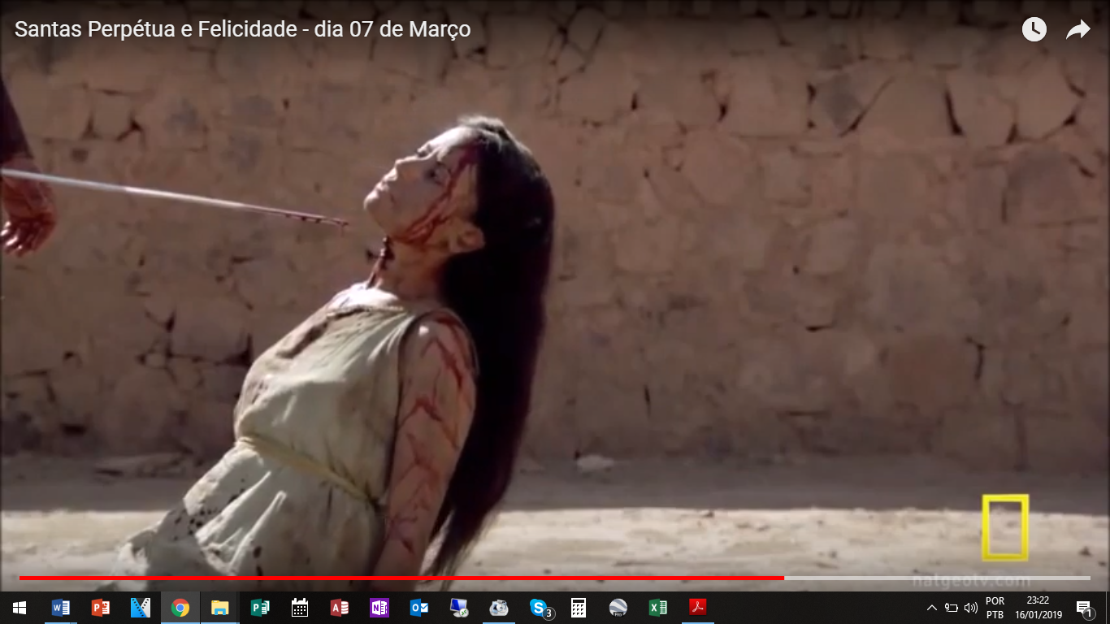 *- Onde estão as vacas? Quando enfrentaremos o nosso martírio?*

*O jovem respondeu que isso já tinha acontecido. Elas não acreditavam, até que o jovem mostrou as feridas e o sangue que corria e molhava o vestido branco, sobre o corpo todo.*

*Assim as duas jovens mães e os três companheiros deram glória a Deus com uma paz e um sorriso nos lábios que tornavam o imperador os seus carrascos loucos de raiva, sem nada mais conseguir. Foi necessário degola-las para mata-las.*

*O Sangue deles se tornou semente fecundo de novos numerosíssimos cristãos!”*



Assista o filme: ***Documentário – A paixão dos Santos Mártires da Igreja Católica***

Que você encontra: https://www.missionebelem.com/plataforma/filmesescoladepastores/

Sintetize a história do filme e expresse em que esse filme te fez refletir e te questionou?

______________________________________________________________________________________________

______________________________________________________________________________________________

______________________________________________________________________________________________

______________________________________________________________________________________________

______________________________________________________________________________________________

______________________________________________________________________________________________

______________________________________________________________________________________________

______________________________________________________________________________________________

______________________________________________________________________________________________

______________________________________________________________________________________________

______________________________________________________________________________________________

______________________________________________________________________________________________

______________________________________________________________________________________________

______________________________________________________________________________________________

______________________________________________________________________________________________

______________________________________________________________________________________________

______________________________________________________________________________________________

______________________________________________________________________________________________

______________________________________________________________________________________________

______________________________________________________________________________________________

______________________________________________________________________________________________

______________________________________________________________________________________________

______________________________________________________________________________________________

______________________________________________________________________________________________

PROVA N. 98

______________________________________________________________________________________________

Nome inteiro (em letra de forma) de quem faz a prova: _________________________________________________

Frat.: _________________________________Data da prova __________ Assinatura: ________________________________